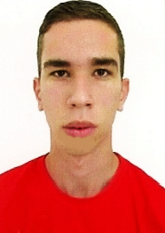
Luan Hernandes Augusto Ferraz
Brasileiro, solteiro, 19 anos
Qs 16 conjunto 05 casa 51
Riacho fundo II
Telefone: (61) 9245-8616/3434-0940 E-mail: Luanhernandes@hotmail.com
objetivo

Ingressar no Mercado de Trabalho

FORMAÇÃO

- Ensino Médio completo – Concluído em 2012
- Conhecimentos - Inglês Básico, Word, Excel, Windows, Power Point e Internet
EXPERIÊNCIA PROFISSIONAL

- ESTÁGIOS REALIZADOS:
Empresa: SECRETARIA DE ESTADO DE ADMINISTRACAO PUBLICA DF - Administrado pelo CIEE
Início: 02/06/2011
Término: 31/12/2012
Área de Atuação: ÁREA ADMINISTRATIVA EM ENSINO MÉDIO
Atividades Desenvolvidas: Analisar, conferir e arquivar documentos, formulários, impressos ou relatórios diversos, Conferir documentos, listagens, relatórios ou materiais diversos, Prestar atendimento ao publico em geral

- Clinica Lira Medicina do Trabalho:
Início: 27/03/2013
Término: 01/09/2013
Área de Atuação: Serv. Gerais

